19 декабря – день рождения
французской певицы и актрисы
ЭДИТ ПИАФ

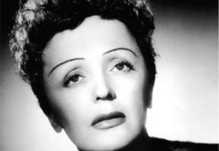

Эдит Пиаф (настоящие имя и фамилия Эдит Джованна Гассион) родилась 19 декабря 1915 года.
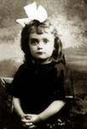
Несмотря на то, что семья Эдит была аристократической, у девочки было нелегкое детство. Её мать была неудачливая актриса Анита Майяр, отдавшая девочку сразу после рождения своей матери на воспитание.
Бабушка Эдит настолько плохо обращалась с ребёнком, что это буквально приводило в ужас. Отец девочки, служивший на фронте, узнав об этом, принял решение отправить дочь к собственной матери в Нормандию. Тут выяснилось, что Эдит совершенно слепа. Когда никаких других надежд не оставалось, бабушка повезла Эдит в Лизье к святой Терезе, куда ежегодно собираются тысячи паломников со всей Франции. 25 августа 1921 года Эдит прозрела. Ей было шесть лет.

До восьми лет Эдит была окружена заботой любящей бабушки, ходила в школу. Затем отец забрал Эдит в Париж, где они начали вместе работать на площадях – отец показывал акробатические трюки, а его девятилетняя дочь пела. Когда Эдит исполнилось пятнадцать лет, она ушла из дома из-за разногласий с отцом.
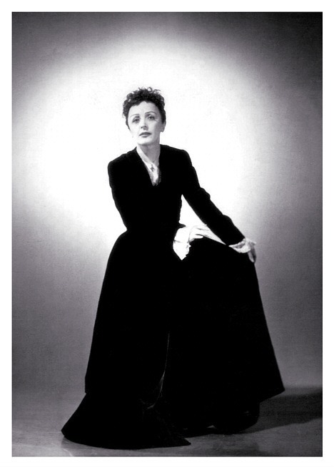
Эдит зарабатывала пением на улице до тех пор, пока её не взяли в кабаре «Жуан-ле-Пен». Здесь Эдит познакомилась с Луи Дюпоном, за которого вскоре вышла замуж, и через год у неё родилась дочь Марсель. Брак не был удачным: Эдит занималась и дочерью, и кормила всю семью. Вскоре Эдит узнала, что её дочь тяжело больна. Пробыв пару дней в больнице вместе с девочкой, заболела и сама Эдит. Эдит поправилась, но её дочь умерла. На тот момент Эдит было 22 года.
Когда ситуация была на грани полного провала, в жизнь Эдит вошел Реймон Ассо, именно ему во многом принадлежит заслуга появления на свет «Великой Эдит Пиаф». Именно Реймон Ассо добился того, чтобы Эдит выступила в мюзик-холле «АВС» на Больших бульварах – самом знаменитом мюзик-холле Парижа. Выступление в «АВС» считалось посвящением в профессию.
Благодаря Реймону Ассо история Эдит Пиаф стала историей её песен и наоборот, никто не мог и не хотел отличать сценический образ от реальной женщины.
В 1958 году Эдит начала выступать в концертном зале «Олимпия»; успех был ошеломительный. После этого она отправилась в 11-месячное турне по Америке, после – очередные выступления в «Олимпии», турне по Франции. Такие физические, а главное, эмоциональные нагрузки сильно подорвали её здоровье. В 1961 году, в возрасте 46 лет Эдит Пиаф узнала, что она неизлечимо больна раком печени.
Несмотря на болезнь, она, превозмогая себя, выступала. Последнее её выступление на сцене состоялось 18 марта 1963 года. Зал стоя рукоплескал ей в течение пяти минут. 10 октября 1963 года Эдит Пиаф не стало.
В тот же день, 11 октября 1963 ушёл из жизни друг Пиаф Жан Кокто. Существует мнение, что он скончался, узнав о смерти Пиаф.
Практически большую часть творческого пути Эдит Пиаф пришлось доказывать своё право быть певицей не для развлечения. Она хотела петь и пела реалистические песни о том мире простых людей, откуда сама была родом. Певица всегда считала, что зритель должен принимать её такой, какая она есть.
Эдит Пиаф постепенно и упорно прошла свой путь от небольшой строчки на афише до сольных выступлений во всех самых престижных залах мира, включая «Олимпию», «Мулен-Руж», «Карнеги-холл», «Версаль» (самое известное кабаре в нью-йоркском районе Манхэттен).
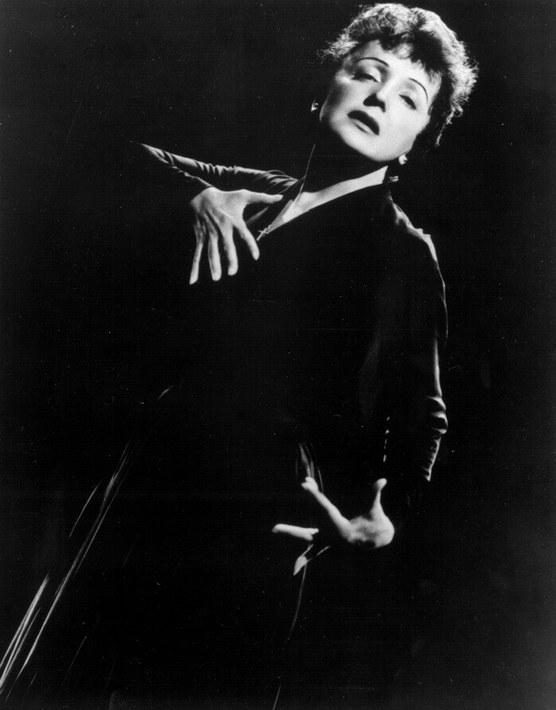
Не получив музыкального образования, Пиаф самостоятельно осваивала классические произведения. В её артистической уборной стоял маленький рояль, на котором с помощью самоучителя она даже выучила начало «Лунной сонаты» Бетховена. Певица обладала превосходной музыкальной памятью и могла повторить мелодию, даже не зная нот.
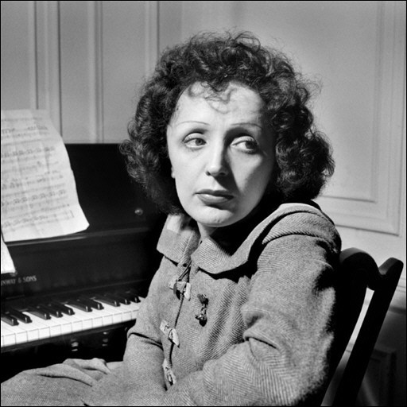
Постепенно она сама начала писать песни, а со временем стала членом Общества авторов, композиторов и издателей музыки (SACEM). Пиаф больше всего привлекало именно песенное творчество, причём в песне для неё главным всегда оставался текст. Она и раньше включала в свой репертуар только те песни, слова которых выражали её чувства.
Это вовсе не означало, что Пиаф не придавала значения мелодии. Нет, она считала её важной составляющей песни, однако мелодия, по мнению певицы, должна быть настолько простой и лёгкой по звучанию, чтобы, однажды услышав песню, люди сразу же начинали её распевать.
Первую из своих песен – «Жизнь в грозовом свете», которую Пиаф написала в 1945 году под впечатлением одной встречи в ночном поезде, она отдала для исполнения Марианн Мишель. Тираж пластинки с этой песней, по свидетельству самой певицы, достиг огромной цифры – три миллиона экземпляров. Впоследствии её исполняли и другие выдающиеся музыканты, среди них – Бинг Кросби и Луи Армстронг. Она же стала «визитной карточкой» самой Эдит Пиаф.
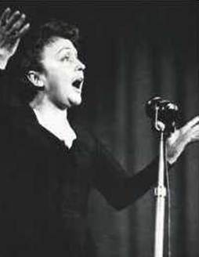
Эдит помогла найти себя и начать свой путь к успеху многим начинающим исполнителям — Иву Монтану, ансамблю «Компаньон де ла Шансон», Эдди Константену, Шарлю Азнавуру и другим.
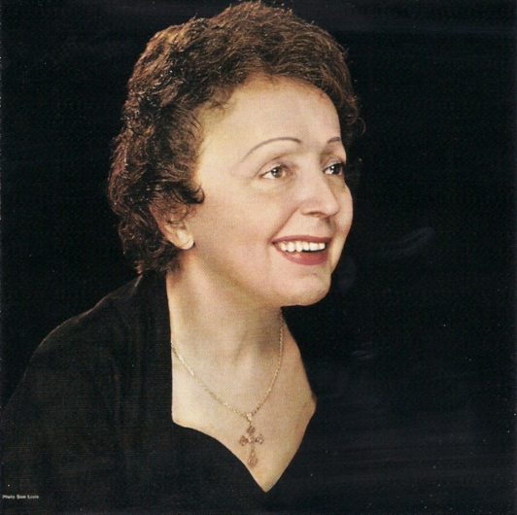
Уникальный, дрожащий от волнения, варьирующийся от самой высокой до самой низкой ноты голос Эдит Пиаф можно легко отличить от всех других голосов. Среди множества песен, спетых неподражаемой Эдит Пиаф, наиболее популярными стали такие, как «Гимн любви», «Милорд», «Я ни о чем не жалею», «Свадьба» и куплеты «Завтра настанет день» из музыкальной комедии «Маленькая Лили».
Эдит Пиаф стала своеобразным символом Франции, страны, богатой песенными традициями.
В жизни певицы было немало романтических историй, и, конечно, ее имя было окружено множеством легенд.
Об этом написаны книги, создан художественный фильм.

Что можно посмотреть и прочитать об Эдит Пиаф у нас?


В 2007 году вышел фильм Оливье Даана «Жизнь в розовом свете» / La Vie En Rose

В фильме снимались: Марион Котийар, Сильви Тестю, Паскаль Греггори, Эммануэль Синье, Жерар Депардье
Великолепная картина, с невероятной атрисой Марион Котийяр, которая понимала всё, включая ту колоссальную ответственность, которую она будет нести на себе до конца дней. Великолепная французская актриса изобразила великую французскую певицу, актрису и женщину. Она прожила жизнь легенды смело, дерзко, естественно и очень талантливо, будто разыгрывая фееричное представление с немного карикатурными улыбками всего лишь для двух хороших друзей, которые никогда не осмелятся осудить.
Общее настроение фильма можно определить как «чувства в клочья», и это вполне соответствует характеру Пиаф (бесподобно сыгранной Марийон Котийяр). Страсти на экране кипят нешуточные, разбиваются сердца, разрываются отношения, но песня продолжает звучать. Песня – это душа фильма, а жизненный путь Пиаф – это не надоевший штамп из серии «Все талантливые люди не от мира сего». Это путь человека, который поёт, как живёт – неистово, искренне и безрассудно. Просто потому, что иначе не может. Для Пиаф самое страшное – знать, что она никогда больше не сможет петь. Потому что пока она поёт, она чувствует себя живой. Чувствует в себе силы преодолеть любые преграды. Потому что песня – это жизнь.
Пожалуй, именно в этом суть фильма – в том, что жить надо так, как и петь. От души. И тогда ты ни о чём не будешь жалеть – потому что ты всё оплатил.
Нам кажется, что многие из вас, посмотрев этот фильм, захотят прочитать книги об Эдит Пиаф, её собственные воспоминания…

Какие книги может предложить вам отдел Медиатека?

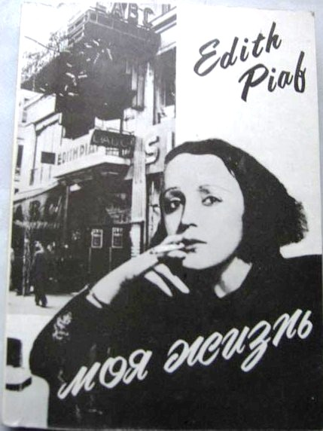
Пиаф Эдит. Моя жизнь.
В эту книгу вошли воспоминания великой французской певицы, актрисы Эдит Пиаф и её друга, режиссера и сценариста, Марселя Блистена.
Мемуары Пиаф – это лишённый ложной стыдливости, эмоциональный рассказ о любви, разочарованиях, тревогах, триумфальных взлётах, об одиночестве и счастье, о возлюбленных и о друзьях, ставших благодаря ей знаменитыми артистами Франции: о Шарле Азнавуре, Иве Монтане, Эдди Константине и др.

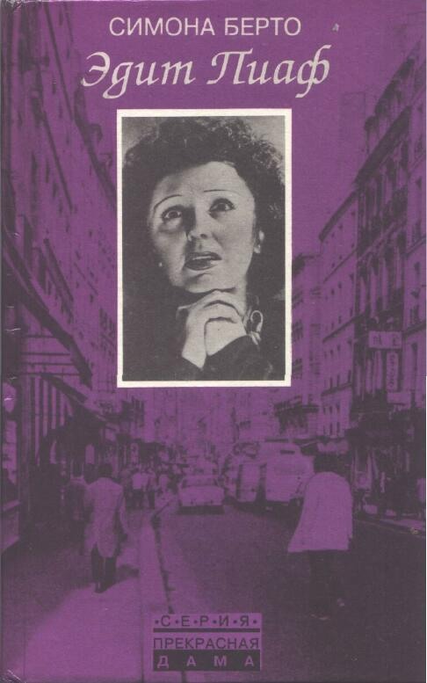
Берто Симона. Эдит Пиаф.
Книга воспоминаний сводной сестры Эдит Пиаф Симоны Берто – это взволнованный, увлекательный рассказ о великой певице Франции. Словно кадры фильма, проходят перед читателем яркие эпизоды полной драматических коллизий судьбы: Эдит Гассион, малышка Пиаф («воробышек»), чьей консерваторией стала улица, принесшее удачу знакомство с «папой Лепле» - «крёстным отцом» певицы, стремительное восхождение по ступеням артистического Олимпа, талант покоривший мир.
Певица страдающая и счастливая на сцене и в жизни, её Париж и её Франция, друзья, её песни…
«Я прожила две жизни, - утверждала Эдит Пиаф. – Я не жалею ни о чем».

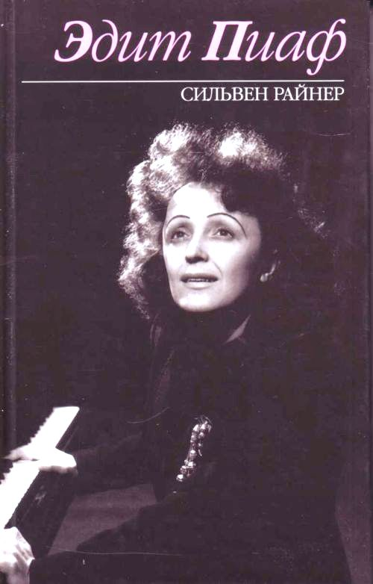
Райнер Сильвен. Эдит Пиаф.
Сильвен Райнер не был лично знаком с Эдит. Однако же он говорит о ней так, как до этого никто до него не делал. Описывая её окружение, нравы шоу-бизнеса, её «долг» перед публикой, её талант Пигмалиона в отношениях с теми, кого она выпестовала, кому создала имя, Райнер не просто перечисляет факты, но делает гораздо бальше: каждое слово – это свидетельство того, какой удивительной проницательностью и острым умом обладала Эдит Пиаф.
Прочитав книгу до конца, чувствуешь, что не в силах перестать думать о её героине. И вместе с автором продолжаешь мечтать, вновь и вновь перебирая факты и события её жизни.

И совсем новая книга, вышедшая в серии «Секрет успеха».
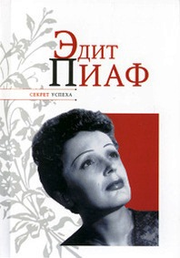
Надеждин Н. Я. Эдит Пиаф.
Из предисловия:
«Бывают женщины очаровательные, бывают ослепительно эффектные. Но бывают такие, от которых невозможно оторвать взгляда. Если внимательно присмотреться, то окажется, что они не так уж и красивы. Хотя это не имеет никакого значения. Рядом с ними блекнут самые яркие дивы. Пиаф – именно из этой редчайшей породы женщин необыкновенной, лучащейся красоты. Стоит лишь ей запеть. Только – запеть.
Без её голоса трудно жить. И это действительно так. Не слушал месяцами и даже годами. И вдруг… А потом думаешь – как же ты, абсолютно русский человек, обходился без её песен на этом загадочном и безумно красивом французском языке? Как?!»

Тех, кто никогда не слышал этот удивительный голос – приглашаем в отдел Медиатека, где вам будут предложены компакт-диски с записями Эдит Пиаф.
До встречи!

Материал подготовила
З. К. Рамодина,
зав. сектором медиа-информации
Самарской областной юношеской библиотеки

